Извештај Тима за развој међупредметних компетенција и предузетништва
У ОШ ,,Вук Караџић“ од школске 2018/2019. године постоји Тим за развој међупредметних компетенција и предузетништва. И ове године, као и прошле, школа је саставила тим који ће радити на развоју међупредметних компетенција као и развијању предузетничког духа. Изабрани су наставници који су савладали Програм стручног усавршавања-обуке наставника у области развијања предузетничких компетенција код наставника и ученика и стварању услова за реализацију предузетништва у основним школама. Један од чланова је и асистент у настави која није савладала обуку али процењено је да би због природе посла могла да допринесе Тиму.
Чланови Тима за развој међупредметних компетенција и предузетништва
1. Др Дамјан Стевкић, директор
2. Ивана Ђорђевић, асистент у настави, записничар
3.Андријана Илић, професор разредне наставе
4.Јасмина Миленковић, наставница хемије
5.Бранка Настасијевић, наставница биологије
6.Драгана Ђорђевић, школски библиотекар, координатор
Израђен је План рада Тима за развој међупредметних компетенција и предузетништва као и Акциони план (по месецима). План је представљен члановима. Усвојен је и део је Годишњег плана рада школе за школску 2020/2021. годину.
С обзиром на то да је овај тим радио и у прошлој школској години, није било тешко распоредити задатке и обавезе али наставници су још једном упознати са међупредметним компетенцијама и предузетништвом кроз законске оквире. Одговорност за развој међупредметних компетенција носе сви наставници и сви школски предмети.
Два члана тима, Јасмина Миленковић и Бранка Настасијевић, предметни наставници, задужене су за израду плана одржавања часова који развијају међупредметне компетенције. Андријана Илић, професор разредне нсатаве, задужена је за израду плана одржавања часова у нижим разредима. Наставници су обавештени да након одржаних часова, писану припрему и остали материјал за час, морају доставити координатору тима како би се направила база података.
Наставници и учитељи ће током целе школске године организовати часове на којима могу развијати међупредметне компетенције. Основна примена и реализација постиже се сарадњом и координацијом активности више наставника, односно предмета и иновирањем начина рада на часу.
Група учитеља и наставника прошла је обуку под називом „2000 ДИГИТАЛНИХ УЧИОНИЦА” – „Дигитална учионица/дигитално компетентан наставник – увођење електронских уџбеника и дигиталних образовних материјала”. Циљ ове обуке је да допринесе развоју дигиталних компетенција наставника и посредно, дигиталних компетенција ученика. У фокусу је стицање знања и вештина потребних за интегрисање дигиталних образовних материјала и дигиталних уџбеника у процес наставе и учења.
Један од задатака учесника обуке је да испланирају и одрже час на коме ће примењивати ИКТ у настави(дигитални уџбеник, звучна читанка, презентација, видео клипови, ...).Учитељи и наставници ће часове реализовати у октобру и новембру према утврђеном распореду. Креирана је база припрема за часове који развијају међупредметне компетенције.
Такође, Тим ће радити и на развијању предузетничког духа. За децембар је предвиђено упознавање са предузетницима из нашег окружења(уколико епидемиолошка ситуација дозволи). Након тога ученике упознајемо и оспособљавамо за писање пројекта, његову реализацију и представљање готових производа. У марту ће бити реализован пројекат у хуманитарне сврхе ,,И ја сам хуман“ где ће се прикључити цела школа како бисмо обезбедили одећу и обућу за социјало угрожену децу. Планирана је и сарадња са установама у окружењу и локалном заједницом као и са родитељима.
У новембру и децембру предвиђена је израда предмета за Новогодишњи вашар који ће се одржати крајем децембра. Планирано је да са се ове године Новогодишњи вашар организује као продајна изложба у холу школе у трајању од пет дана како се не би стварала гужва односно како би се испоштовале прописане епидемиолошке мере. Носиоци овог пројекта биће ученици нижих разреда на челу са учитељицом Иваном Ђорђевић.
Реализоване активности(септембар, октобар, новембар)

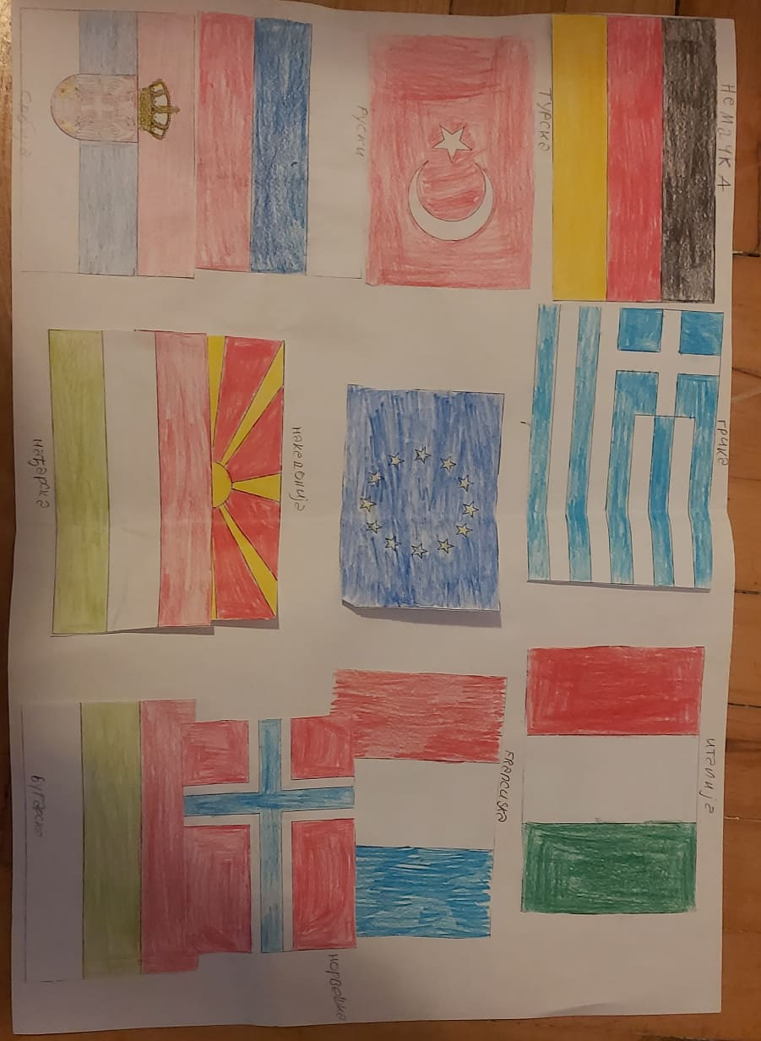
Центар за језике филозофског факултета традиционално је прославила Европски дан језика, 26. септембар. Припремио је у сарадњи са језичким одсецима Филозофског факултета, као и уз материјал који је обезбедио Савет Европе на Званичној страници Европског дана језика, www.coe.int, презентације које су приказиване ученицима од првог до четвртог разреда. Представљени су језици који се могу код нас учити. У оквиру целодневне наставе, са ученицима петог разреда, обележен је Европски дан језика. Ученици су гледали презентацију о Европском дану језика, решавали језички квиз и направили су хамер, на коме су нацртали заставе европских земаља и написали како се на ком језику каже здраво (преводимо на google translate https://translate.google.com/?hl=sr и пуштамо изговор речи).

Ученици првог и другог разреда, у склопу продуженог боравка, су такође обележили Европски дан језика. Са асистентом у настави, Иваном Ђорђевић, причали су о језицима који се говоре у Европи. Изабрали су неколико лепих речи на одабраним језицима и направили заставице.
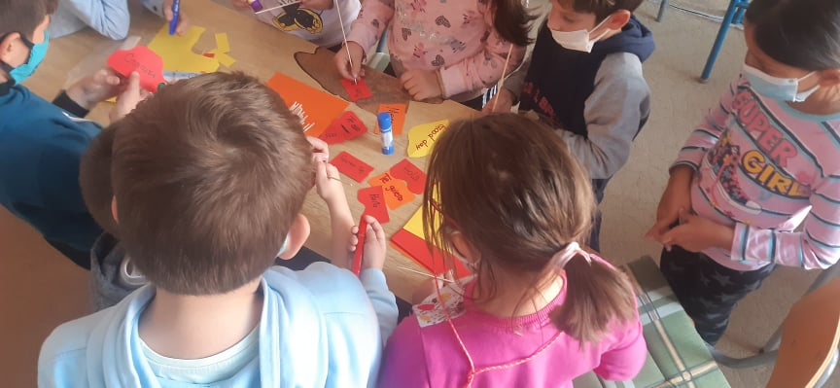
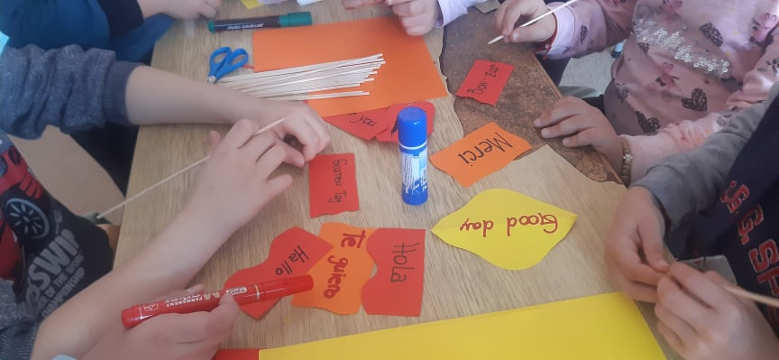
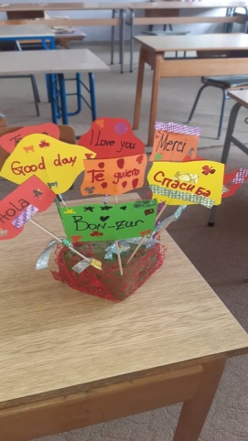
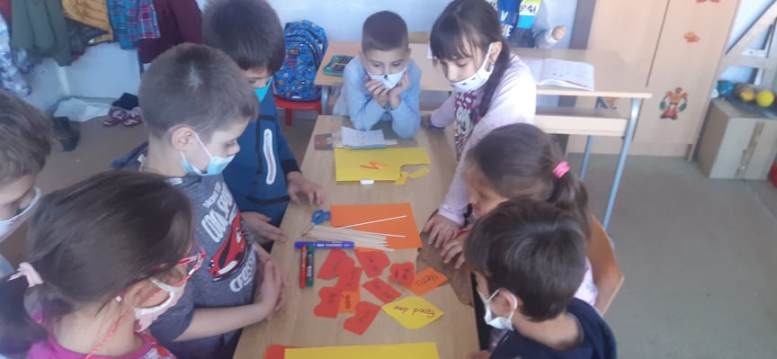

У трајању од 05. до 10. 2020. године, обележава се Дечја недеља. Ове године је то било на мало другачији начин, уз поштовање мера заштите од вируса Корона (Ковида-19).
Слоган ове Дечје недеље био је: „Подељена срећа, два пута је већа!“ Активности су се реализовале сваког дана у току петог часа.
У понедељак, 05.10.2020.г., као и сваке године, разговарало се о дечјим правима. Ученици матичне и подручних одељења су након тога сликом представили једно или више дечјих права. Цртеже су сакупили и искористили их за украшавање паноа, који су направити на крају недеље. Затим су нацртали на хамеру дрво са разгранатим гранама и на посебним папирима цртали листове које су бојили,исецали и на њима уписивали по једно дечје право.Те листове су на крају лепили на дрво. Правили плакат „Коверте дечијих права“.

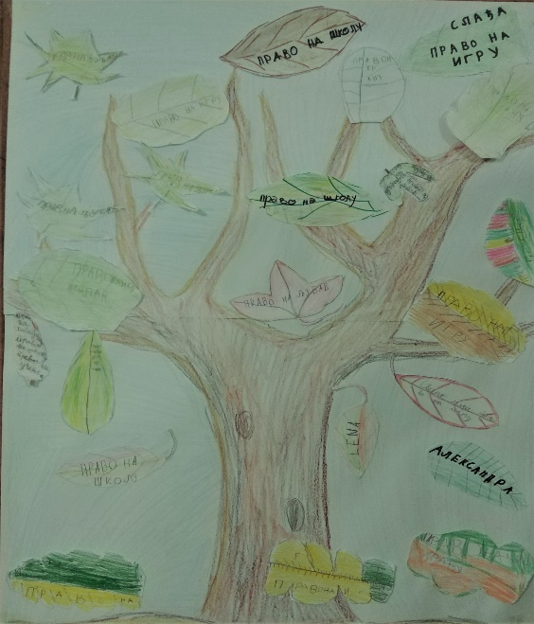
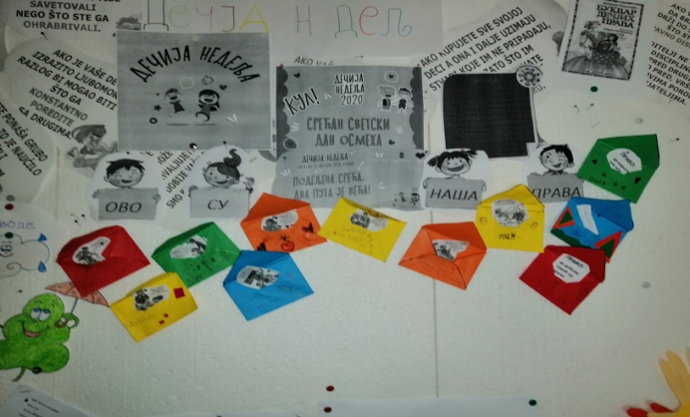

У уторак, 06.10.2020.г., у оквиру реализације активнисти, разговарало се на тему: Деца и спорт. Подсетили смо се колико је спорт важан за развој деце и колико је добро да се баве неким спортом или бар да рекреативно примењују неке спортске активности, као што су: пливање, вожња бицикла, ролера, скејтборда и сл., вежбање, трчање и тд. Ученици су урадили илустрације и на ову тему, које су такође приложили на паноу. Потом су ученици у неким подручним одељењима у школском дворишту,уз одржавање потребне дистанце,одрадили вежбе обликовања и у колони по један котрљали лопту по правој линији. Затим су представљени различити спортови путем презентације. Показан им је и снимак, како се који спорт изводи. Наглашено је и да имамо испешне спортисте са инвалидитетом. Деца су научила лекције о спорту, здрављу, креативности и тимском духу.

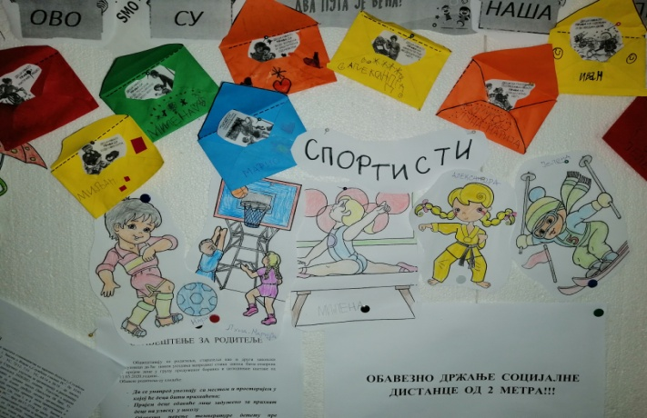

У среду, 07.10.2020.г., разговарало се на тему: Деца и заштита животне средине. Пошто живимо на подручју Националног парка „Ђердап“, о овоме нарочито треба водити рачуна. Oве теме су им познате и блиске, јер се о њима разговара, како на часовима Чувара природе и Природе и друштва, тако некада и на другим часовима. Ученици су цртали, правили и богатили знање о заштити животне средине.А неки ученици су гледали презентације и видео снимке о томе како можемо заштити животну средину, и сами додавали још начина о заштити.
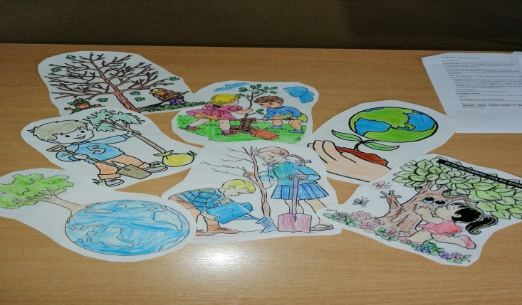
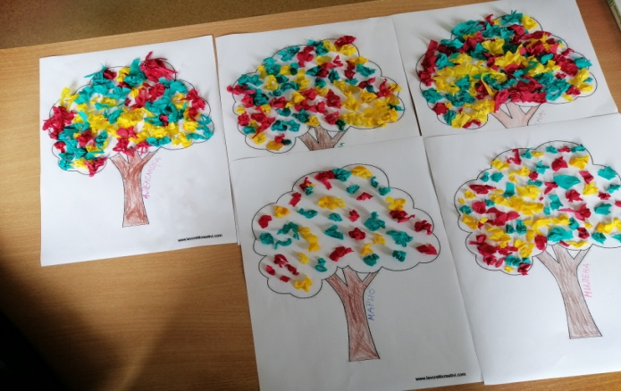

У четвртак, 08.10.2020.г., разговарало се на тему: Деца и образовање. И ово је једна од тема која им је блиска и позната, јер су они непосредни учесници у образовно-васпитном процесу. Дискутовало се о томе шта им се допада, а шта не у процесу реализације овог типа наставе, шта би променили и које новине би увели.Ученици су уз помоћ својих учитеља, урадили и пано поводом Дечје недеље, са овогодишњим слоганом:“Подељена срећа, два пута је већа! “ Пано су украсили и својим илустрацијама, које су радили по темама за сваки дан ове недеље. Цртали су, бојили и правили књиге.
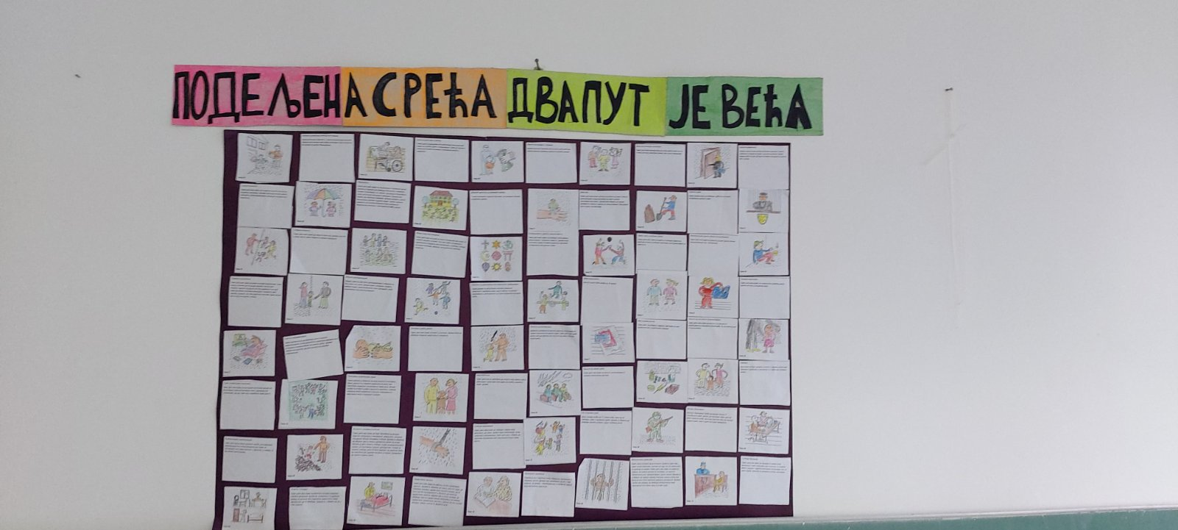

Последњег дана, у петак, 09.10.2020. разговарало се о инклузији у школи. И ово им је блиска и позната тема, јер су они непосредни учесници у образовно-васпитном процесу. Учитељи су објашњавали сам појам инклузије и шта то уствари значи, водећи рачуна да се не повреди личност и интегритет деце о којој се говори. Наводили су шта им се допада, а шта не у овој врсти наставе, говорили шта би се могло променити и давали неке своје предлоге и идеје. Да би то боље схватили, објаснили и прихватили, пуштен им је цртани филм ,,Инклузија из перцепције школског друга'', о дечаку у инвалидским колицима и девојчици која је покушала да га анимира, научи да се игра, укључивала у игру, читала му.
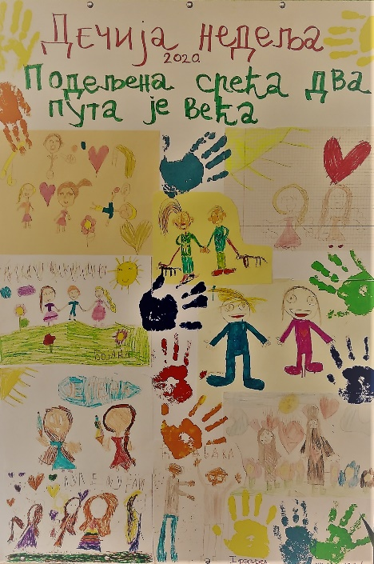

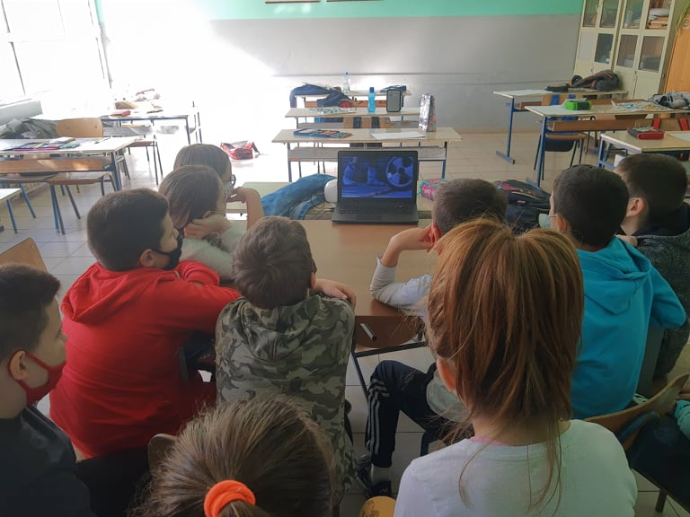

Учитељи су се за сваку активност детаљно припремали, а кроз њихову реализацију развијали су неке од међупредметних компетенција и то: одговорно учешће у демографском друштву, естетску компетенцију, одговоран однос према околини-еколошка компетенција, одговоран однос према здрављу и вештину комуникације.
Млади чувари природе, учествовали су активно у обележавању Дечије недеље својом активношћу, израдом збирке семена. У питању је друга група петог разреда, која је прикупила семена различитих биљака и донела у школу. Семена су сортирана по величини, упакована у целофан и заједно са називом биљке залепљена на картонску подлогу. Ово је идеална прилика да ученици , на креативан начин, схвате како се преко семена биљке размножавају полно. Радионица израде збирке семена одржана је у уторак од 11,00 до 12,15 часова, у кабинету ликовног васпитања. Збирка семена, као продукт рада ученика, изложена је у доњем холу ОШ ,, Вук Караџић“ у Доњем Милановцу. У прилогу извештаја налазе се фотографије са одржане радионице израде збирке семена.

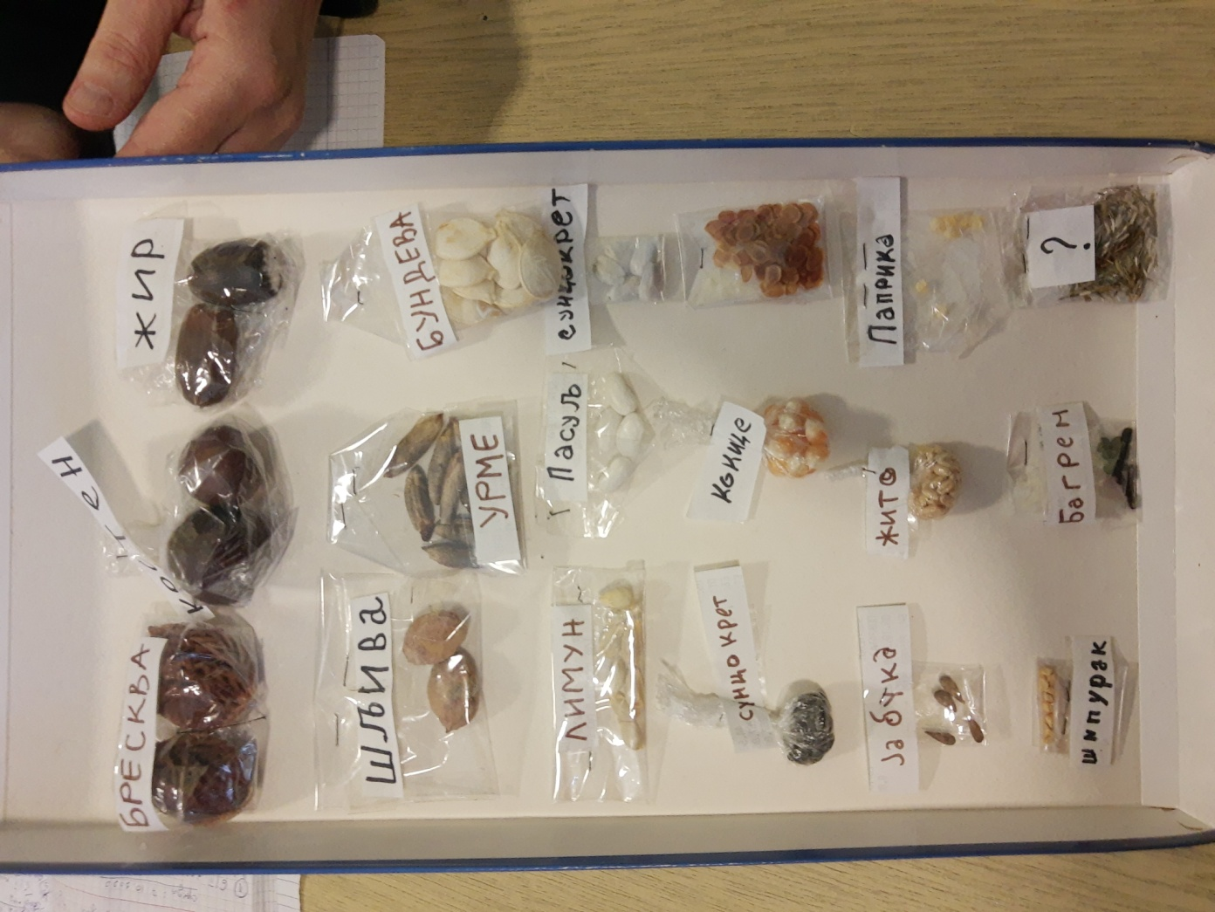
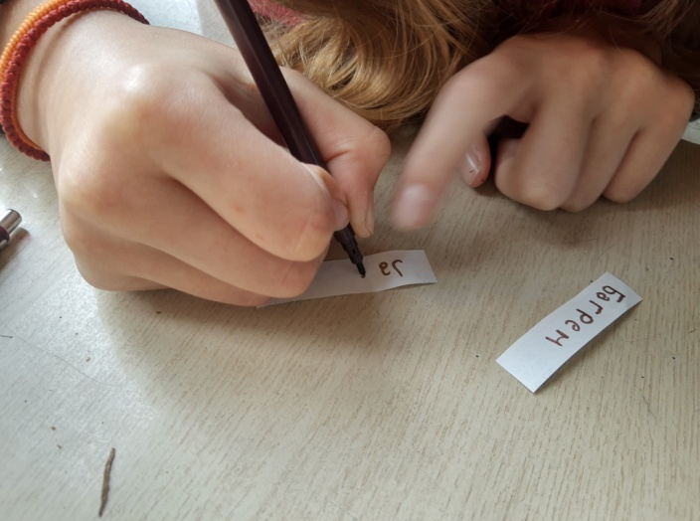
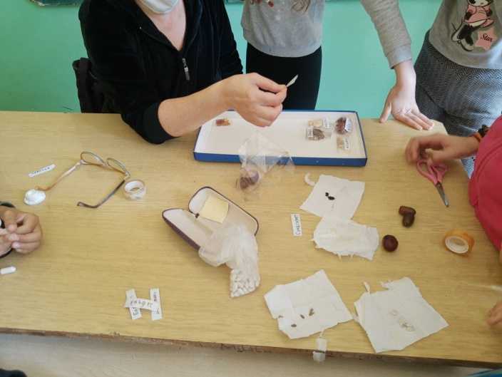

У оквиру Дечије недеље, на тему ДАН ПОСВЕЋЕН ИНКЛУЗИЈИ која је била актуелна последњег дана, асистенти у настави одржали су предавање на ту тему ученицима 3. и 4. разреда и ученицима продуженог боравка.
Том приликом, ученицима је представљена инклузија као неопходни елемент школе и тежње ка равноправности и укључивање све деце у редовну наставу. С обзиром да је инклузија уско повезана с толеранцијом, наводили смо примере из свакодневног живота и ученици су активно учествовали у разговору. Учимо их равноправности, разумевању, стрпљењу, равноправности, толеранцији, љубазности и саосећајности. Да смо сви различити а једнаки да поштујемо једни друге. Укључују се сва деца у редовну наставу, социјализација.
Асистенти у настави израдиле су пано везано за инклузију, где су им ученици помагали у качењу илустрација. Пано је истакнут и постављен у централном делу ходника у приземљу школе где су наставници, као и ученици могли да погледају и прочитају исто.
Код ученика другог циклуса организоване су следеће активности:
Спортске активности у сали под надзором наставника физичке културе у групама пратећи епидемиолошке савете, ликовни рад на тему Дечија радост, литерални рад, рад у групама на хамерима на тему " Подељена срећа, два пута је већа", гледање анимације везане за текућу епидемиолошку ситуацију, мере заштите и превенције.
Ученици Ученичког савета активно су учествовали у овим активностима и припремама.
Наставници и разредне старешине били су укључени у свим активностима Дечије недеље.
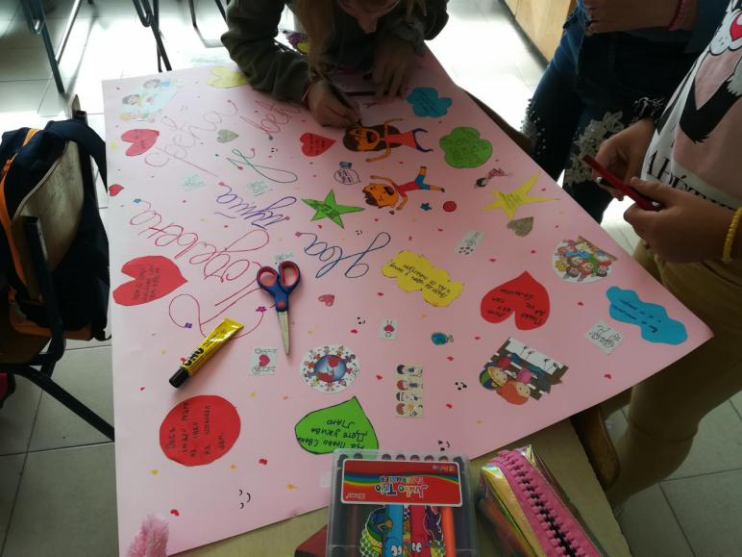
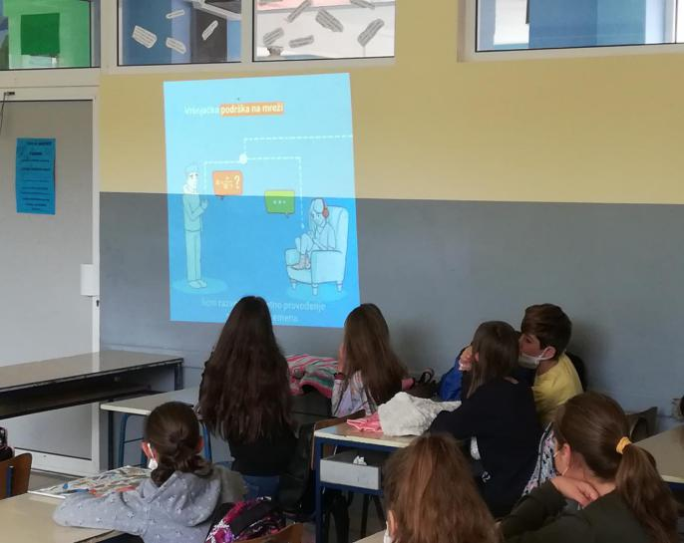

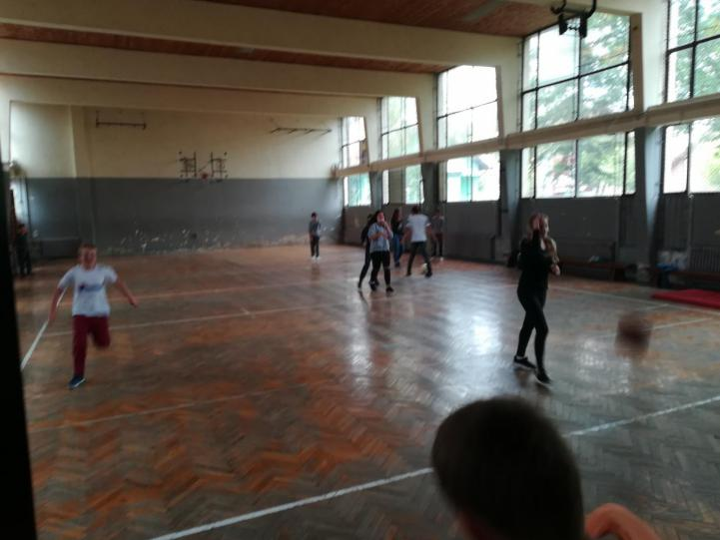

Током обележавања Дечје недеље, кроз активности, код ученика су развијене све међупредметне компетенције, а посебно компетенција за целоживотно учење и одговорно учешће у демографском друштву.
Учитељица у подручној школи на Мирочу, Александра Кржановић, поводом Дана школе, ученицима је припремила видео снимак и презентацију на тему Живот и дело Вука Караџића. После одгледаних снимака и презентација, ученици су у групи представили Вука Караџића мозаик техником од колаж папира.
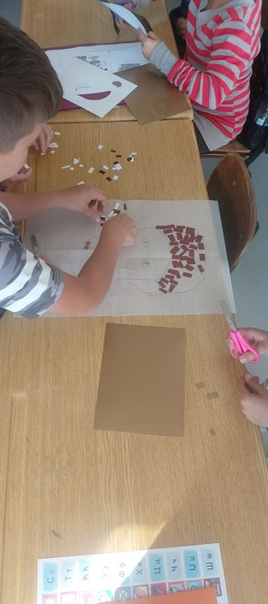

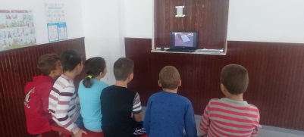

Овом активношћу код ученика је развијена естетска компетенција и вештина сарадње.
У ИО Мироч 04.11.2020. годин одржан је час из српског језика у четвртом разреду на тему „О Вуку Караџићу''. Четврти разред похађа један ученик.
Основни циљеви у реализацији овог часа били су: развијање правилног односа према традицији и историји српског народа, развијање љубави према домовини. Неговање успомена на рад великана српске прошлости; проширење сазнања о Вуковој свестраној личности. Упознавање ученика са креирањем презентације, слајдовима, уносом текста и слика.
Ученик, Лука Мартиновић, је на почетку часа одгледао филм о Вуку Караџићу, где се упознао са његовим радом и животом.
..\..\..\за преглед\четврти разред\српски језик\Вук Караџић.mp4
У даљем току часа, ученик је упознат са Google претраживачем, Википедијом и како може да претражи слике и да их сачува у рачунар.
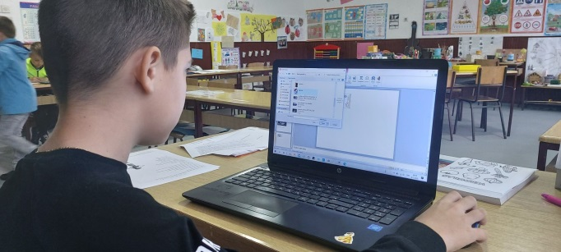
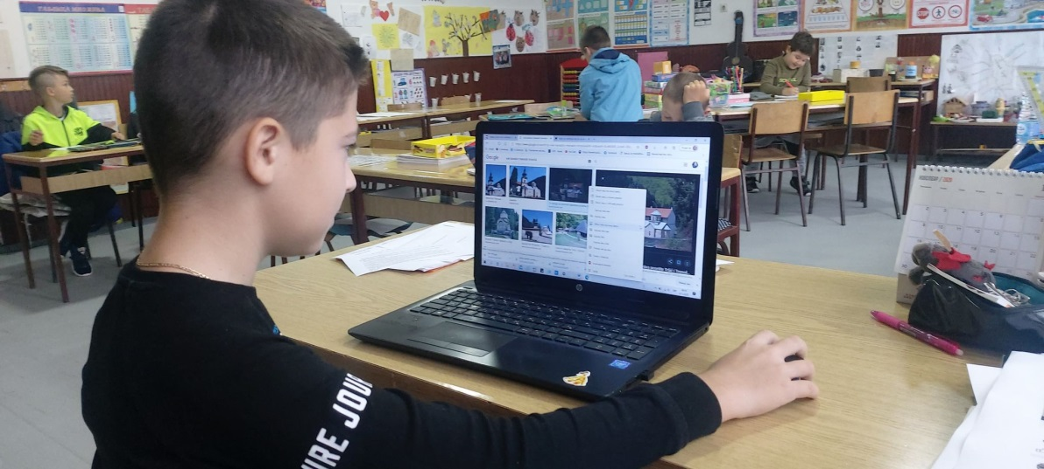

Када је ученик прибавио потребан материјал (слике и текст), упознат је са програм за прављење презентације, Power point, његовим најосновнијим функцијама. Ученик је научио како се креирају слајдови, поставља позадина, убацују слике и текст, мењају фонтови, како се снима презентација и како се стартује.
Готова презентација је представљена ученицима првог, другог и трећег разреда у ОШ ,,Вук Караџић'' ИО Мироч.
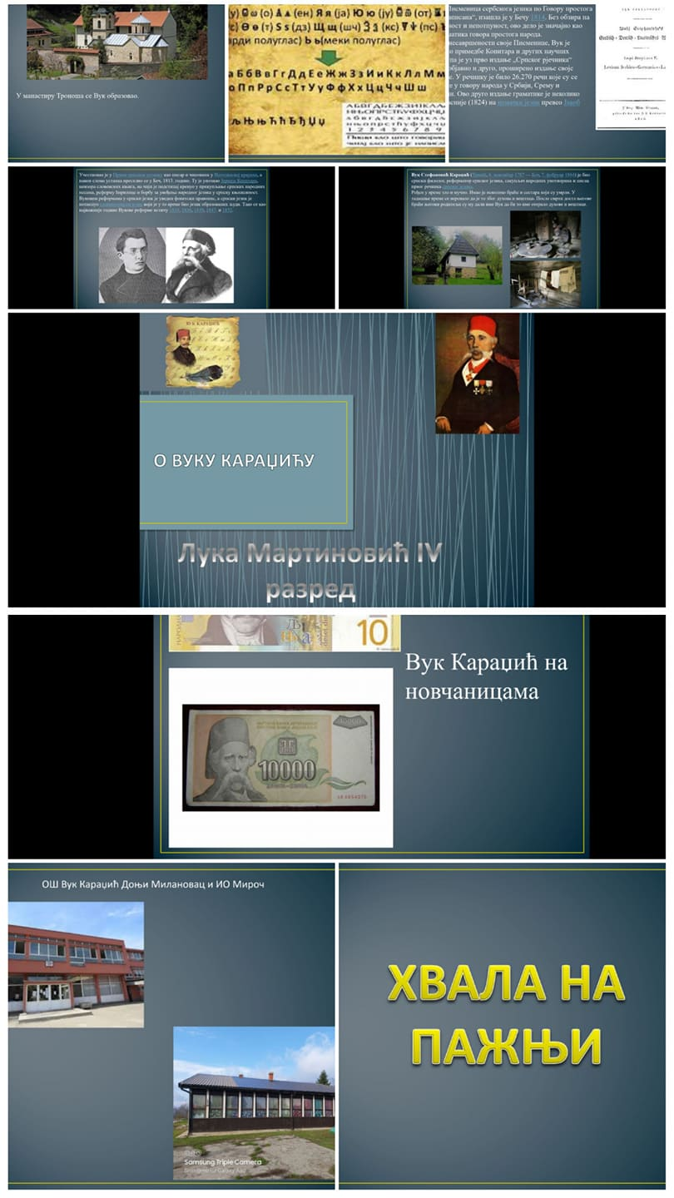

На овом часу развијене су следеће међупредметне компетенције: компетенција за учење, рад са подацима и информацијама и дигитална компетенција.

Угледни час из биологије, планиран је планом и програмом за школску 2020/2021. годину и одржан у четвртак 15. октобра 2020. године, за време петог часа. Угледни час је припреман са ученицима петог разреда друге групе. У питању је наставна јединица ,,Дисање“, у оквиру наставне теме ,, Порекло и разноврстност живота“. Реализатор: Бранка Настасијевић, наставник биологије.
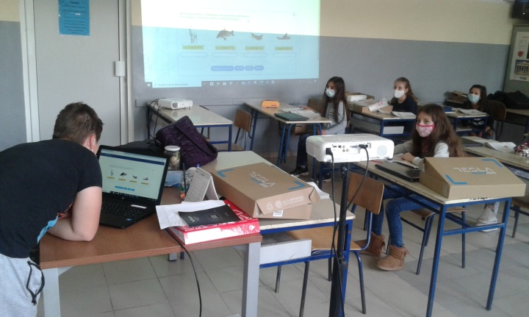
Угледни час је реализован коришћењем дигиталног уџбеника издавачке куће Нови Логос и акценат је стављен на примену активне наставе – учења. Детаљни опис активности наставника и ученика, налази се у садржају писане припреме која се налази у прилогу извештаја.
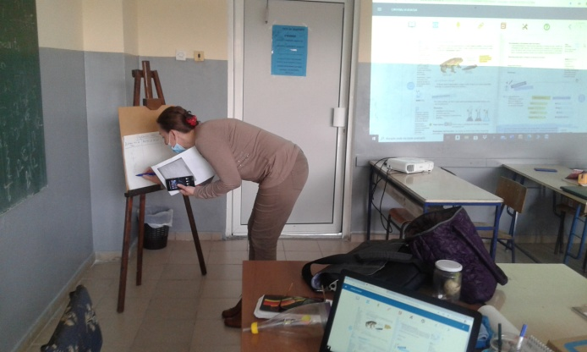

На овом часу развијене су следеће међупредметне компетенције: компетенција за учење (позитиван и одговоран однос), компетенција за рад са подацима (обрада података, презентовање), компетенција за комуникацију (јасно усмено и писано изражавање).

Члан тима, Бранка Настасијевић, сачинила је распоред држања угледних часова, за наставнике, на којим ће се развијати међупредметне компетенције. Андријана Илић, такође члан тима, саставила је план држања угледних часова за учитеље. Предвиђено је да се угледни часови реализују током целе школске године.

С обзиром на то да се Тим за развој међупредметних компетенција и предузетништва, у сарадњи са Ученичком задругом ,,КРЕАТИВА ДМ”, бави и прикупљањем секундарних сировина, у новембру је продајом старог гвожђа прикупљено 5800 динара за укупно 600кг гвожђа.

У оквиру пројекта ,,И ја сам хуман“, подељена је одећа ученицима који живе у социјално угроженим породицама. Топлу одећу и обућу прикупили су наставници у сарадњи са родитељима. Ова акција наставиће се и у наредном периоду.

Одлуком Министарства просвете, науке и технолошког развоја и Републике Србије да ученици од 5. до 8. разреда пређу на наставу на даљину, планиране активности у оквиру Тима нису реализоване. Није било могуће реализовати угледне часове али натавници су и током онлајн наставе настојали да развијају међупредметне компетенције и предузетнички дух. Такође, активност предвиђена за децембар, а која се тиче упознавања предузетника и предузетништва у окружењу, делимично је реализована само са ученицима нижих разреда. Због тренутне епидемиолошке ситуације у нашем окружењу, није било могуће обићи предузетнике али су учитељи дали све од себе да предузетништво прикажу на најбољи могући начин кроз разговор, илистрације, фотографије, примере добре праксе,...

Тим ће и даље радити на развијању међупредметних компетенција јер су оне неопходне свим ученицима за лично остваривање и развој, као и за укључивање у друштвене токове и запошљавање и чине основу за целоживотно учење.

У Доњем Милановцу Координатор
Јануар 2020. године Драгана Ђорђевић

